1. **INFORMACION GENERAL DEL CONTRATO**

|  |  |  |  |
| --- | --- | --- | --- |
| **Proceso: Promoción del Desarrollo Social** | | **Subproceso:** Secretaría de Salud Pública y Seguridad Social | |
| **Actividad: Dirección Operativa de Salud Pública** | | **Dimensión:** Vida Saludable y Condiciones Crónicas No Transmisibles**.** | |
| **Número del Contrato:** | **N°3817 del 6 de agosto de 2021** | **Programa:** Control de enfermedades crónicas no transmisibles degenerativas cáncer y de interés epidemiológico. Proyecto Nro. 2017660010005. | |
| **Periodo al que corresponde el presente informe:** | **9 de agosto al 8 de septiembre de 2021** | **Plazo de Ejecución:** | Cinco (05) meses |
| **Contratista:** | ***Daniela Alzate Cataño*** | **Supervisor:** | Yamith fernando Garcia Monsalve |
| **Valor Total del Contrato** | Nueve millones ochocientos Diecisiete mil seiscientos pesos M7cte ($9.817.6000,00) | **Valor del periodo informado** | 1.963.520,00 ( Un millón novecientos sesenta y tres mil quinientos veinte pesos ) |
| **Informe No.** | ***1*** | | |

1. **METAS A LAS QUE CONTRIBUYE EL CONTRATO:**

|  |  |
| --- | --- |
| **Política Pública** | NO APLICA |
| **Plan Desarrollo** | NO APLICA |
| **Plan Territorial de Salud** | -Realizar visitas a empresas para promoción tamizaje de próstata en población mayor de 40 años laboralmente activa.  -Realizar actividades de promoción y prevención a nivel comunitario sobre Cáncer próstata, estómago, colon y recto. |
| **Plan de acción municipal (proyectos)** | -Realizar visitas a empresas para promoción tamizaje de próstata en población mayor de 40 años laboralmente activa.  -Realizar actividades de promoción y prevención a nivel comunitario sobre Cáncer próstata, estómago, colon y recto. |

1. **DESCRIPCION DE ACTIVIDADES EJECUTADAS:**

**ALCANCES DEL CONTRATO**

|  |
| --- |
| **ALCANCE 1. Ejecutar acciones para la promoción, prevención y sensibilización en el ámbito comunitario sobre factores de riesgo para patología de cáncer de próstata, colon, recto, y estómago** |

**Actividades ejecutadas:** Para dar respuesta a este alcanceen el periodo informado se realizan las siguientes actividades:

**1.** Se realizan 63 actividades de sensibilización y educación sobre ca próstata, colorrectal y estómago con la población CARMEN donde se realizan visitas casa a casa, 3 actividades con grupos del adulto mayor.

|  |  |  |  |  |
| --- | --- | --- | --- | --- |
| Nro. Actividad | FECHA | ACTIVIDAD | LUGAR | Nro. de Beneficiarios |
| 1 | 23/08/2021 | Promoción, prevención y sensibilización sobre CA de cáncer de próstata colorrectal y estomago en p**oblación CARMEN** | Plumón | 3 |
| 2 | 24/08/2021 | Promoción, prevención y sensibilización sobre CA de cáncer de próstata colorrectal y estomago en p**oblación CARMEN** | Villa verde | 1 |
| 3 | 24/08/2021 | Promoción, prevención y sensibilización sobre CA de cáncer de próstata colorrectal y estomago en p**oblación CARMEN** | El plumón | 2 |
| 4 | 24/08/2021 | Promoción, prevención y sensibilización sobre CA de cáncer de próstata colorrectal y estomago en p**oblación CARMEN** | La victoria - centro | 1 |
| 5 | 24/08/2021 | Promoción, prevención y sensibilización sobre CA de cáncer de próstata colorrectal y estomago en p**oblación CARMEN** | El lago | 1 |
| 6 | 25/08/2021 | Promoción, prevención y sensibilización sobre CA de cáncer de próstata colorrectal y estomago en p**oblación CARMEN** | Altagracia | 1 |
| 7 | 25/08/2021 | Promoción, prevención y sensibilización sobre CA de cáncer de próstata colorrectal y estomago en p**oblación CARMEN** | Arabia | 3 |
| 8 | 26/08/2021 | Promoción, prevención y sensibilización sobre CA de cáncer de próstata colorrectal y estomago en p**oblación CARMEN** | El plumón | 6 |
| 9 | 26/08/2021 | Promoción, prevención y sensibilización sobre CA de cáncer de próstata colorrectal y estomago en **Grupos del adulto mayor** | Centro | 17 |
| 10 | 26/08/2021 | Promoción, prevención y sensibilización sobre CA de cáncer de próstata colorrectal y estomago en **Grupos del adulto mayor** | El plumón | 4 |
| 11 | 27/08/2021 | Promoción, prevención y sensibilización sobre CA de cáncer de próstata colorrectal y estomago en p**oblación CARMEN** | Centro-edificio el trébol | 1 |
| 12 | 27/08/2021 | Promoción, prevención y sensibilización sobre CA de cáncer de próstata colorrectal y estomago en p**oblación CARMEN** | Buenos aires | 3 |
| 13 | 28/08/2021 | Promoción, prevención y sensibilización sobre CA de cáncer de próstata colorrectal y estomago en p**oblación CARMEN** | Av 30 de agosto | 1 |
| 14 | 28/08/2021 | Promoción, prevención y sensibilización sobre CA de cáncer de próstata colorrectal y estomago en p**oblación CARMEN** | Primero de febrero | 2 |
| 15 | 30/08/2021 | Promoción, prevención y sensibilización sobre CA de cáncer de próstata colorrectal y estomago en p**oblación CARMEN** | 2500 lotes | 2 |
| 16 | 30/08/2021 | Promoción, prevención y sensibilización sobre CA de cáncer de próstata colorrectal y estomago en p**oblación CARMEN** | Barrio independientes-cuba | 3 |
| 17 | 30/08/2021 | Promoción, prevención y sensibilización sobre CA de cáncer de próstata colorrectal y estomago en p**oblación CARMEN** | Villa rocio | 1 |
| 18 | 30/08/2021 | Promoción, prevención y sensibilización sobre CA de cáncer de próstata colorrectal y estomago en p**oblación CARMEN** | Carlos Alberto Benavidez | 1 |
| 19 | 31/08/2021 | Promoción, prevención y sensibilización sobre CA de cáncer de próstata colorrectal y estomago en **Grupos del adulto mayor** | Barrio galán | 10 |
| 20 | 31/08/2021 | Promoción, prevención y sensibilización sobre CA de cáncer de próstata colorrectal y estomago en p**oblación CARMEN** | San Nicolás | 4 |
| 21 | 1/09/2021 | Promoción, prevención y sensibilización sobre CA de cáncer de próstata colorrectal y estomago en p**oblación CARMEN** | Villa santana | 13 |
| 22 | 2/09/2021 | Promoción, prevención y sensibilización sobre CA de cáncer de próstata colorrectal y estomago en p**oblación CARMEN** | Barrio galán | 8 |
| 22 | 3/09/2021 | Promoción, prevención y sensibilización sobre CA de cáncer de próstata colorrectal y estomago en p**oblación CARMEN** | La Elvira- centro | 1 |
| 23 | 3/09/2021 | Promoción, prevención y sensibilización sobre CA de cáncer de próstata colorrectal y estomago en p**oblación CARMEN** | San Nicolás | 2 |
| 24 | 3/09/2021 | Promoción, prevención y sensibilización sobre CA de cáncer de próstata colorrectal y estomago en p**oblación CARMEN** | Palmar de villa verde | 3 |

**SOPORTES:** Carpeta informe 1/ alcance 1 / subcarpeta 1**. Estrategia CARMEN**/ que contiene 63 registros de actividades para seguimiento de políticas publica en jpg distribuidos así: **subcarpeta Altagracia**/ 1 spp denominado 25 de agosto 2021/ **subcarpeta Arabia** / que contiene 1 spp denominado 25 de agosto 2021 / **Subcarpeta centro** / que contiene 8 spp denominados 3 de septiembre 2021 La Elvira, 24 de agosto 2021 Sector lago, 24 de agosto 2021, 27 de agosto 2021 Edificio el trébol, 27 de agosto Barrio buenos aires, 28 de agosto 2021 Av. 30 de agosto, 28 de agosto 2021 primero de febrero, 28 de agosto 2021 primero de febrero2 / **Subcarpeta cuba** / que contiene 4 spp denominados 30 de agosto 2021 Barrio 2500 lotes, 30 de agosto 2021 Barrio independientes, 30 de agosto 2021 Carlos Alberto Benavidez, 30 de agosto 2021 Villa ricio / **Subcarpeta El plumón** / que contiene 3 spp denominados 23 de agosto 2021, 24 de agosto 2021, 26 de agosto 2021/ **Subcarpeta galán** / que contiene 1 spp denominado 2 de septiembre 2021 Barrio galán / **Subcarpeta San Nicolás** / que contiene 2 spp denominados 3 de septiembre 2021, 31 de agosto 2021 / **Subcarpeta villa santana** / que contiene 1 spp denominado 1 de septiembre 2021 / **Subcarpeta villa verde**/ que contiene 2 spp denominados 3 de septiembre 2021, 24 de agosto 2021

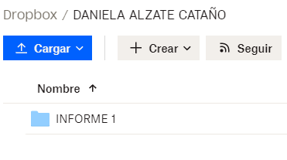…

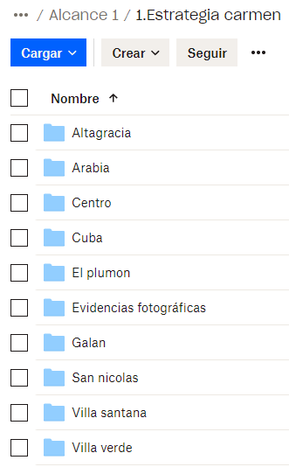

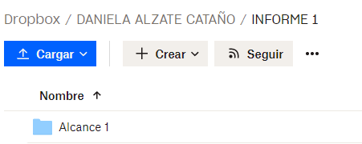

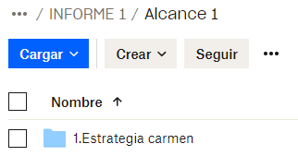

**REGISTRO FOTOGRAFICO**: Carpeta informe 1/ alcance 1 / Carpeta estrategia Carmen / **subcarpeta evidencias fotográficas** / la cual contiene 44 fotografías distribuidas en 11 subcarpetas denominadas; 23 de agosto 2021, 24 de agosto 2021, 25 de agosto 2021, 26 de agosto 2021, 27 de agosto 2021, 28 de agosto 2021, 30 de agosto 2021, 31 de agosto 2021, 1 de septiembre 2021, 2 de septiembre 2021, 3 de septiembre 2021.



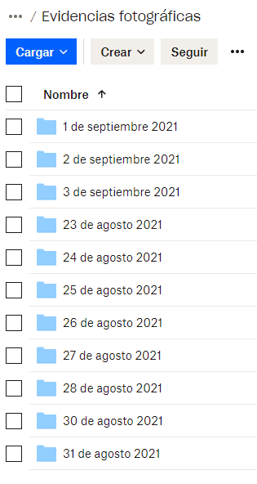







**2.** Se realizan 3 actividades en grupos del adulto mayor

**SOPORTES:** Carpeta informe 1 / carpeta alcance 1 / **Subcarpeta 2. Grupos del adulto mayor** / la cual contiene 4 spp denominados26 de agosto - Claretianos, 26 de agosto – Claretianos 2, 26 de agosto - grupo bello amanecer, 31 de agosto - Viejitas pero buenas/ **Subcarpeta Evidencias fotográficas /** que contiene 3 fotografías

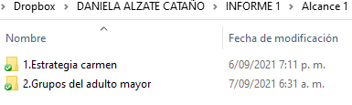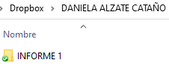

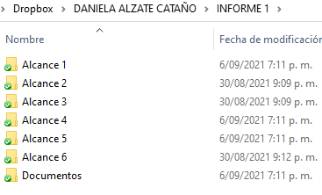

**ALCANCE 2. Ejecutar acciones para la promoción, prevención y sensibilización sobre el Cáncer de próstata en población masculina mayor de 40 años, en el ámbito institucional y empresarial**

**Actividades ejecutadas:** Para dar respuesta a este alcanceen el periodo informado no se adelanta actividades en empresas, ya que se tienen programas para ser realizadas el 9 de septiembre en casinos la Riviera, y el 10 de septiembre en las empresas transperla del otun y servilujo.

**ALCANCE 3. Ejecutar acciones para la promoción, prevención y sensibilización sobre el Cáncer de próstata en población masculina mayor de 40 años, en EAPB-IPS priorizadas del municipio de salud y los demás que le sean requeridos.**

**Actividades ejecutadas:** Para dar respuesta a este alcanceen el periodo informado se realizan las siguientes actividades:

**1. Del 23 de agosto al 6 de septiembre de 2021** no se han realizado actividades en IPS, estas están programadas para ser realizadas el día sábado 11 de septiembre del 2021 en el centro de salud perla del otun, y centro de salud santa teresita.

**ALCANCE 4. Apoyar los requerimientos técnicos, operativos y administrativos en las diferentes líneas de trabajo de la dimensión vida saludable y condiciones no transmisibles, envío de cronograma de actividades, así como ingresar las actividades realizadas en el sistema establecido por la secretaría**

**Actividades ejecutadas:** Para dar respuesta a este alcanceen el periodo informado se realizan las siguientes actividades:

**Cronograma de actividades:**

**1. El día 19 de septiembre de 2021,** por solicitud de la coordinadora Jenniffer Sinisterra se hace envió del cronograma de actividades semanal**,** estese comparte vía drive, cada jueves se actualiza el cronograma para saber las actividades a realizar la aproxima semana.

**SOPORTES:** Carpeta informe 1/ carpeta alcance 4/ que contiene 1 documento en Excel denominado 1.PDS_SPYSS_Cronograma_de_ actividades_V4.xlsx, 1 documento en pdf denominado Gmail - Se compartió una hoja de cálculo contigo_ _1.PDS_SPYSS_Cronograma_de_ actividades_V4.xls_

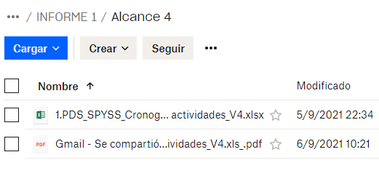



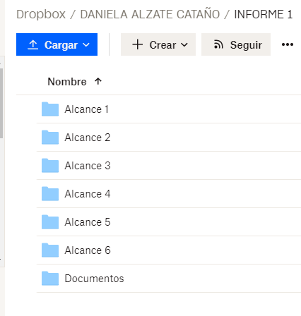

**2. Digitación de actividades en el SPP**

Durante el periodo del 9 agosto al 8 de septiembre no se han digitado actividades en el sistema SPP, ya que la capacitación está programada para el viernes 10 de septiembre a las 2:00 pm de manera virtual y luego de la misma se procederá a ponerme al día en la digitación.

**ALCANCE 5. Participar y responder a los requerimientos de reuniones en general, comités, capacitaciones, evaluaciones donde sea convocado.**

**Actividades ejecutadas:** Para dar respuesta a este alcanceen el periodo informado se realizan las siguientes actividades:

**1. El 11 de agosto de 2021,** se participa de reunión de plan de trabajo convocada por la coordinadora de programa Jenniffer Sinisterra donde se desarrollaron los siguientes temas:

-Revisión de los alcances contractuales y definición del plan de trabajo.

-Socialización de organigramas de la secretaria de salud y dimensión vida saludable y enfermedades no transmisibles.

- Socialización de metas plan de acción, plan territorial, plan de desarrollo.

- Entrega formatos uso general

- Entrega de material de trabajo

- Observaciones generales.

**SOPORTES:** Carpeta informe 1/ carpeta alcance 5/ **subcarpeta actas de reunión/** que contiene el archivo en pdf denominado Acta Plan de trabajo Auxiliar Cáncer.

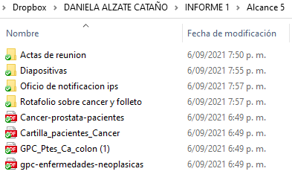

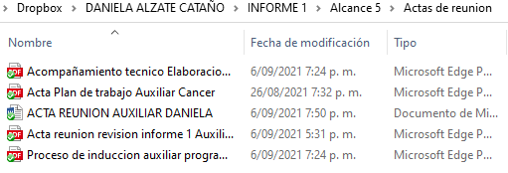

**2. El 11,12, 13 y 17 agosto de 2021**, se leen los documentos sobre CA de próstata, colorrectal y estómago enviados al correo por la coordinadora del programa Jenniffer Sinisterra, posteriormente se realizan unas diapositivas con esa información.

**SOPORTES:** Carpeta informe 1/ carpeta alcance 5/ **Subcarpeta actas de reunión** / que contiene 4 documentos en pdf denominados; Cancer-prostata-pacientes, Cartilla_pacientes_Cancer, GPC_Ptes_Ca_colon (1), gpc-enfermedades-neoplasicas.





**3. El 17 de agosto de 2021,** Se participa en reunión de manera virtual convocada por la enfermera Jennifer Astrid Henao Murillo por medio de la plataforma MEET, con el siguiente código [meet.google.com/sfh-ushj-krd](http://meet.google.com/sfh-ushj-krd) en calidad de referente a los programas de cáncer de Próstata, Estómago y Colorrectal de la línea de trabajo de asistencia técnica con el fin de articular acciones de gestión como actores del SGSSS de la siguiente manera:

-Socialización de la estructura de la Resolución 3280 del 2018

-Recomendaciones para lectura de la Resolución por curso de vida, actividades y enfoque contractual

-Puntualización de las actividades de la Ruta de Promoción y Mantenimiento de la Salud en los curos de vida de adultez y vejez relacionados a la tamización para diagnóstico oportuno de Cáncer de Próstata y Colorrectal.

-Socialización de las acciones de las Guías de Práctica Clínica en Cáncer de Próstata y Colorrectal.

**SOPORTES:** Carpeta informe 1/ carpeta alcance 5/ **subcarpeta actas de reunión**/ que contiene 1 archivo en Word denominado acta reunión auxiliar Daniela.







**4. El 18 de agosto de 2021,** se participa en reunión de proceso de inducción convocada por la coordinadora del programa Jenniffer Sinisterra donde se desarrollan los siguientes temas:

- Socialización de presentaciones cáncer de próstata, colorrectal y estómago.

- Entrega de rotafolio sobre cáncer y folleto

- Entrega de oficio de notificación a IPS

- Observaciones generales

**SOPORTES:** Carpeta informe 1/ carpeta alcance 5/ **Subcarpeta actas de reunión** / que contiene 1 archivo en pdf denominado Proceso de inducción auxiliar programa Cancer.







**5. El 30 de agosto de 2021,** Se participa en reunión sobre cómo elaborar los informes mensuales de pago, convocada por la coordinadora del programa Jenniffer Sinisterra donde se desarrollan los siguientes temas:

- Orientación a la auxiliar de enfermería programa cáncer sobre cómo elaborar los

informes mensuales.

**SOPORTES:** Carpeta informe 1/ carpeta alcance 5/ **subcarpeta actas de reunión /** que contiene 1 archivo en pdf denominado Acompañamiento tecnico Elaboracion de informes aux cancer







**6. El 6 de septiembre de 2021,** Se participa en reunión convocada por la coordinadora del programa Jenniffer Sinisterra donde se desarrollan los siguientes temas:

- Revisión de Informe cualitativo

- Soportes de las actividades en medio magnético y físico

- Documentos soportes de pago

- Digitación actividades en el SPP

**SOPORTES:** Carpeta informe 1/ carpeta alcance 5/ **subcarpeta actas de reunión /** que contiene 1 archivo en pdf denominado Acta reunion revision informe 1 Auxiliar Cancer.







**ALCANCE 6. Y las demás que sean asignadas y afines con el objeto, los alcances del contrato y la misión de la entidad.**

**Actividades ejecutadas:** Para dar respuesta a este alcanceen el periodo informado se realizan las siguientes actividades:

**1. El 20 de agosto de 2021** de 2:00 pm a 10:00 pm, se apoya en jornada masiva de vacunación en **expofuturo**, ayudando a diligenciar formularios a las personas para poder realizar el proceso de vacunación.

**SOPORTES:** Carpeta informe 1/ carpeta alcance 6/ que contiene 2 jpg denominados Vacunaton, registro fotografico-vacunaton.



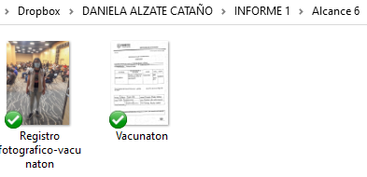





***EL PRESENTE INFORME SE FIRMA A LOS 9 DÍAS DEL MES DE SEPTIEMBRE DE 2021***

______________________ ___ __________________________________

**DANIELA ALZATE CATAÑO JENNIFFER JOHANNA SINISTERRA BONILLA**

**CONTRATISTA VoBo COORDINADOR DE PROGRAMA**

___________________________________

**YAMITH FERNANDO GARCIA MONSALVE**

**SUPERVISOR**